**The report of UNU “Big Idea siries”on April 30th in 2024**

**“Title; ”誰もが食に困らない未来の為に”**

**”Speaker;日比絵里子所長（FAO：Food and Agriculture Organization of the United Nations)interviewed by Dr. Sawako Shirahase (国連大副学長）**

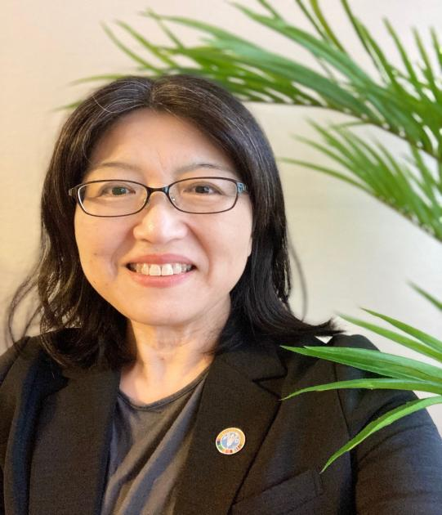　　　　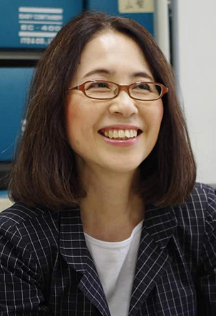**白波瀬佐和子教授**

**[日比絵里子 駐日連絡事務所長](https://www.fao.org/japan/our-office/loj-director/jp)**

****国際連合食糧農業機関(FAO)駐日連絡事務所****

**いつものように、内容の濃い30分の講座と３０分は、白波瀬先生の解説・質問（先生と出席者）からなる、大変内容の濃い沢山のメッセージが詰め込まれた講座でしたが、次の４点に英語でまとめておきたいと思います。**

1. ****The present situation of FAO(Food and Agricuture Organization of United Nations).;**It comes from 196 nations and 3,600 stuffs(about 70 Japanese stuffs which is so small number).**

****2)The world present food situarion ;**29.6%of world’s population(24billion peple) can not access to basic food security because of pverty and ineqality now.**

****3) The purpose of FAO（FAOの目的は、食料安定の保証を達成し、人間の安全保障の獲得） and its active movement;**To get Supply,Access,Use and　Stubility,they had UN SYSTEM SUMMIT.(メタン・亜酸化窒素・リンについて、農業緩和策。地球の淡水取水量の７０％の扱い。家族農業のあり方（さんちゃん農業や、ム図を大量につかうので、地下水の堀りすぎ等の問題解決の糸口）を通して、地球全体の健康（ONE　HEALTH）をめざす。**

**4) **Why we must join FAO’s activity and how we can do it?;**日本人は外国（発展途上国;plantationや児童労働が存在）から作物を買って生活をしているので、その外国で、飢餓が起きると、日本人も飢える（**問題はつながっている**。そこで、競争市場や、**科学技術の改**善が重要になってくる。**最後に私たちに何ができるか？　　書く能力・説明する能力（人に伝える）・考える能力が必要になり、語学の重要性が増してきます。****

**最後の部分は、白波瀬佐和子先生の優しくも、力強いお言葉でした。私たちの今後の活動に強く結び付くと思いますので、引用させていただきました。**

**April 30, in 2024　　　　　　　　　　　　　　　　　　　　　　　　　　　　　Kyoko Kumada**